ЛЕКЦИИ ДЛЯ ПОДГОТОВКИ СПАСАТЕЛЕЙ.

Тема № 2 "Раны, классификация ран, осложнения.
Первичная повязка, правила ее наложения".

I. Вступление - 10 мин.
- о чрезвычайных ситуациях мирного времени
- об основных обязанностях спасателей
- о месте поисково-спасательных формирований в системе ЛЭО пострадавшего населения
II. Основная часть - 85 мин.
- определение ран
- классификация открытых повреждений
- осложнения ран
- перечень мероприятий первой медицинской помощи
- повреждения черепа, признаки и первая помощь
- повреждения груди, признаки и первая помощь
- повреждения живота, признаки и первая помощь
- понятие об асептике и антисептике
- первичная повязка, предназначение и правила наложения
III. Заключение, ответы на вопросы - 5 мин.

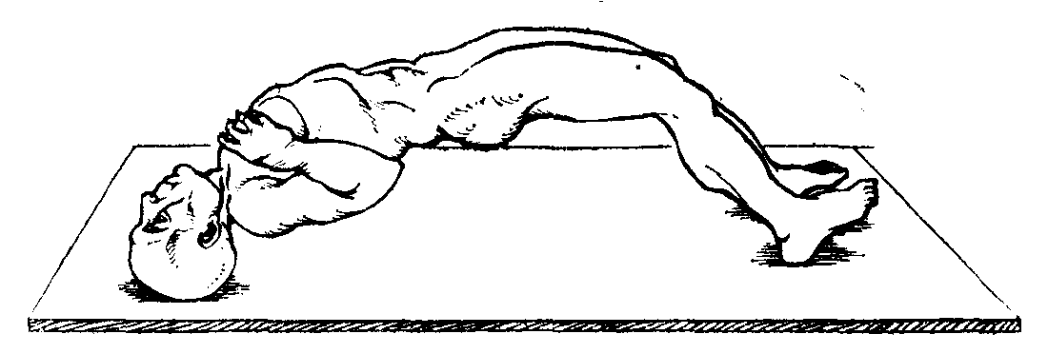
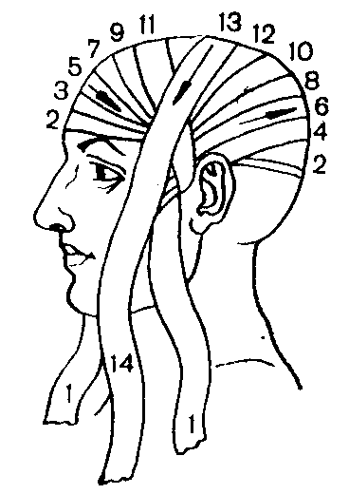

УЧЕБНЫЕ МАТЕРИАЛЫ
Мирная идиллия за нашими окнами - иллюзия. За время после Второй мировой войны на планете произошло около 160 войн и погибло более 30 млн. чел. Стихийные бедствия и аварии, пьяные драки и терроризм, вооруженные конфликты ранят и убивают людей в любом месте, в любое время и в непредсказуемых порой количествах.
Об этом и медики, и парамедики должны помнить всегда!
Служба медицины катастроф не располагает формированиями, специально предназначенными для оказания первой медицинской помощи. Тем не менее, в структуре Единой государственной системы предупреждения и ликвидации чрезвычайных ситуаций (РСЧС) эта задача возложена на профессиональных спасателей РФ, что отражено в Федеральном законе "Об аварийно-спасательных службах и статусе спасателей" (1995 г.). В статье 27 этого закона говорится, что "спасатели обязаны...активно вести поиск пострадавших, принимать меры по их спасению, оказывать им первую медицинскую и другие виды помощи". Такая постановка вопроса представляется совершенно логичной и оправданной. В самом деле, первую медицинскую помощь пострадавшему должен оказать первый, кто находится в данный момент рядом с ним.
Оказание медицинской помощи пострадавшим - служебная (и человеческая) обязанность спасателя.
Личный состав поисково-спасательных отрядов, пожарных подразделений, подразделений горно- и газоспасателей, других профессиональных АСС и АСФ, а также нештатных и общественных аварийно-спасательных формирований в обязательном порядке проходит обучение приемам и правилам оказания первой медицинской помощи, в том числе и в центрах медицины катастроф, и сдает специальный зачет, без чего ни отдельный спасатель, ни аварийно-спасательное формирование не могут быть аттестованы.
Подготовленные спасатели-парамедики (т.е. спасатели немедицинского профиля, обученные приемам и правилам оказания первой медицинской помощи) оснащаются специальными медицинскими укладками, в которых имеется все необходимое для оказания первой медицинской помощи 10-20 пострадавшим.

Основная травматическая патология - это:
- массовая травма;
- массовые ожоги;
- синдром длительного сдавления;
- шок;
- кровопотеря.

Р а н ы, р а н е н и я (син.- открытые повреждения) - оба термина используются как синонимы, хотя по определению различия есть:
Рана - повреждение тканей и органов с нарушением целости их покрова (кожи, слизистой оболочки), вызванное механическим воздействием.
Ранение - механическое воздействие (кроме оперативного) на ткани и органы, влекущее за собой нарушение их целости с образованием раны.
Поверхностные раны на большой площади с неполным повреждением кожи или слизистых - с с а д и н ы, в виде тонкой линии - ц а р а п и н ы.

Отдельно стоят: - термические
- электрические
- радиационные
- химические
повреждения кожи и слизистых оболочек, которые отличаются от ран. В этих случаях обычно говорят о пораженной поверхности и лишь после отторжения (иссечения) обуглившихся, коагулированных или некротизированных тканей можно говорить об особом виде раны (напр., ожоговая рана).

К л а с с и ф и к а ц и я.
По условиям возникновения различают следующие виды ран:
- операционные
- случайные
- боевые
По механизму нанесения, характеру ранящего предмета и повреждения тканей различают:
- резаные - острый предмет, ровные края, преобладание длины над глубиной;
- колотые - преобладание глубины над длиной, т.е. глубокий, узкий раневой канал;
- рубленые - от удара острым тяжелым предметом, большая глубина, наличие размозженных тканей;
- укушенные - велика опасность инфекционных осложнений, бешенства;
- рваные - при воздействии повреждающего фактора на мягкие ткани, превышающего их физическую способность к растяжению, неровные края, отслойка или отрыв тканей;
- скальпированные - полная или частичная отслойка кожи;
- ушибленные - от удара тупым предметом, раздавливание и разрыв тканей;
- размозженные - то же, но при более значительном воздействии, вплоть до размозжения и полного отделения сегмента;
- огнестрельные - подразделяются на: 1. пулевые
2. осколочные
3. ранения дробью.
По отношению к тканям и полостям, кроме того, различают:
- касательные
- слепые - проникающие
- сквозные - непроникающие
- с повреждением внутренних органов
- без повреждения внутренних органов

А также: - одиночные
- множественные
- сочетанные - повреждение двух и более смежных анатомических областей или органов одним ранящим агентом;
- комбинированные - два и более поражающих агента: ожог + пулевое ранение.

О с л о ж н е н и я
1. Шок.
2. Острая кровопотеря.
3. Пневмо(гемо)торакс.
4. Инфекционные осложнения, в т.ч. перитонит, сепсис, рожистое воспаление и др.
5. Анаэробная инфекция.
6. Острая почечная недостаточность при массивных повреждениях мягких тканей (травматический токсикоз).
7. Раневые психозы.
8. Посттравматические стрессовые расстройства.
А также осложнения, связанные с нарушением функции поврежденного органа.

Основная цель своевременно и правильно оказанной первой медицинской помощи заключается в спасении жизни пораженного и предупреждении развития опасных для жизни осложнений. Особенно это важно при травмах, сопровождающихся кровотечением, шоком и асфиксией.
По данным Всемирной Организации здравоохранения (ВОЗ) каждые 20 из 100 погибших в результате несчастных случаев в мирное время могли быть спасены, если бы медицинская помощь была им оказана на месте происшествия. Так, из 57 трупов, доставленных из зоны смерча в больницы г. Иваново (1984) по крайней мере 9 человек или 16% должны были бы жить, если бы им своевременно и качественно оказали первую медицинскую помощь в связи с кровотечениями, переломами костей конечностей и асфиксией.
Известно, что значительная часть пострадавших, получивших тяжелую, но не смертельную травму, погибает именно от несвоевременности оказания медицинской помощи. Через 1 час после тяжелой травмы по этой причине погибает до 30% пострадавших, через 3 часа - 60%, через 6 часов - до 90%. Не случайно первый час от начала катастрофы, когда нельзя терять ни одной минуты, получил название - "золотой час".

Перечень мероприятий первой медицинской помощи включает:
- прекращение воздействия на человека поражающего (травмирующего) фактора;
- устранение асфиксии путем освобождения верхних дыхательных путей от слизи, крови, грунта, инородных тел, придания телу определенного положения (при западении языка, рвоте, обильном носовом кровотечении);
- проведение реанимационных мероприятий, т.е. искусственной вентиляции легких с ритмом 12 вдуваний и непрямого массажа сердца с ритмом 60 компрессий в 1 минуту;
- введение обезболивающих средств;
- временную остановку наружного кровотечения;
- транспортную иммобилизацию поврежденной конечности, отделов позвоночника шинами, щитами или подручными средствами;
- наложение давящей асептической повязки на рану;
- наложение повязки на ожоговую поверхность;
- наложение герметической (окклюзионной) повязки при проникающем ранении грудной клетки с открытым или клапанным пневмотораксом с целью перевода его в закрытый;
- надевание противогаза при нахождении пострадавшего на зараженной местности;
- введение антидотов;
- частичную санитарную обработку;
- согревание пораженного и дача ему обильного питья;
- дачу адсорбентов;
- дачу различных симптоматических препаратов.
Круг мероприятий достаточно широк. В то же время они не представляют особых сложностей в процессе оказания. Разумеется, обучение и тренировки как персонала объектов экономики и всего населения, так и спасательных формирований, крайне необходимы.
Оптимальное время для оказания первой медицинской помощи - первые 30 минут после получения пострадавшим травмы. Однако достаточно часто помощь должна быть оказана немедленно. Совершенно очевидно, что в случае значительного количества пораженных, первая медицинская помощь оказывается наиболее нуждающимся из них и ограничивается проведением неотложных мероприятий.
Проникающие ранения черепа (симптомы, первая медицинская помощь).
Повреждения черепа и головного мозга делятся на открытые (ранения) и закрытые (ЧМТ).
Повреждения черепа, в свою очередь, делятся на 3 группы:
- ранения мягких тканей (без повреждения кости);
- непроникающие (экстрадуральные) ранения черепа;
- проникающие ранения черепа и мозга, когда повреждаются не только кость, но и мозговые оболочки (dura mater) и вещество мозга.
При ЧМТ спасатель-парамедик не должен терять время на то, чтобы распознать - это сотрясение головного мозга или ушиб? (поскольку неотложная доврачебная помощь одинакова). Гораздо важней разобраться - есть ли симптомы нарастающего сдавления мозга (быстрое ухудшение состояния пораженного).
Принято считать, что в случае рассечения мягких тканей на всю глубину обязательно имеется сотрясение головного мозга с соответствующей общемозговой симптоматикой (кратковременное нарушение сознания, амнезия, головная боль, тошнота, рвота, бледность, повышение АД, нистагм, легкая сглаженность носогубной складки, ассимметрия глубоких и поверхностных рефлексов).
Ушибы же мозга дают на фоне общемозговой и локальную симптоматику, связанную с поражением конкретных мозговых структур. При этом важное значение имеет наличие или отсутствие сознания, а также динамика нарастания симптомов (с точки зрения срочности лечебно-эвакуационных мероприятий).

Помощь:
- покой в положении лежа;
- холод на голову;
- асептическая повязка. Не следует удалять из раны инородное тело, т.к. оно часто тампонирует рану и предотвращает обильное кровотечение;
- в/м - антибиотики, ПСС или анатоксин;
- симптоматическая терапия - анальгин 50%-2,0 внутримышечно (избегать морфина!);
- транспортная иммобилизация с применением воротника Шанца;
- эвакуация лежа, в положении на боку, под голову подложить подушку для смягчения тряски.
Проникающие ранения груди (симптомы, первая медицинская помощь)
Классификация ранений груди многообразна:
- открытые и закрытые;
- проникающие и непроникающие;
- с повреждением костей (ребер, грудины, ключицы, лопатки) и без повреждения.

Проникающие ранения груди.
Среди проникающих ранений и повреждений груди различают травмы без открытого пневмоторакса, с открытым пневмотораксом и с клапанным пневмотораксом (воздух попадает в плевральную полость в любом случае). Часты гемопневмотораксы.
По мере поступления крови (и воздуха) в плевральную полость происходит сдавление легкого вплоть до полного или почти полного его выключения из акта дыхания. Наряду с этим наблюдается смещение средостения в здоровую сторону, что может существенно затруднить работу сердца и способствовать развитию кислородной недостаточности. Т.о. развивается напряженный пневмоторакс с характерными симптомами - холодный пот, цианоз, подкожная эмфизема, набухание шейных вен, на пораженной стороне над легкими - тимпанит, исчезновение дыхательных шумов.
Проникающие ранения груди чаще всего сопровождаются ранением легких. Клинически это проявляется, прежде всего, кровохарканьем, подкожной эмфиземой, гемотораксом, а также болью в груди на стороне травмы, кашлем, одышкой и цианозом.
При проникающих ранениях груди возможно и ранение сердца. Помощь зависит от конкретной симптоматики. Следует помнить о необходимости наложения окклюзионной (герметической) повязки в случае открытого и клапанного пневмоторакса с целью перевода его в закрытый. Таких пораженных транспортируют в полусидячем положении.

Проникающие ранения живота.
Все ранения живота также делятся на открытые и закрытые; могут быть проникающими (т.е. сопровождаться ранением пристеночной брюшины) и непроникающими.
При непроникающих ранениях повреждается лишь одна брюшная стенка, либо они сопровождаются травмой внебрюшинно расположенных отделов толстого кишечника и органов забрюшинного пространства. Симптоматика при этом довольно скудная, состояние пострадавшего вполне удовлетворительное, хотя при травме толстого кишечника возможна задержка газов, стула и мочеиспускания, повторная рвота.
При проникающих ранениях живота чаще всего имеются повреждения полых органов с образованием дырчатых дефектов стенки, поверхностных надрывов или разрывов, ушибов, отрывов брыжейки и пр. При ранениях кишки или желудка их содержимое быстро проникает в брюшную полость и ведет к развитию перитонита. При ранениях печени и селезенки обычно наступает сильное, нередко смертельное кровотечение. Повреждения поджелудочной железы встречаются довольно редко, большинство таких раненых погибает в первые часы от шока и кровопотери.
К числу наиболее постоянных симптомов проникающих ранений живота относятся: наличие разлитых болей в животе, сухой язык и жажда, мягкий и частый пульс, напряжение мышц брюшной стенки, болезненность при пальпации живота, его вздутие, положительный симптом Щеткина-Блюмберга.
Достоверными симптомами проникающего ранения живота являются только выпадение в рану петель кишок или сальника, либо истечение из раны кишечного содержимого или желчи (для повреждений почек - истечение мочи). Очень коварны закрытые травмы живота: они в первые часы даже при повреждениях внутренних органов крайне бедны симптоматикой, а эректильная стадия очень быстро развивающегося шока маскирует опасную картину патологии.
Помощь: повязка, обезболивание, скорейшая эвакуация. Никаких попыток к вправлению выпавших внутренностей! Запрет еды и питья!

Понятие об асептике

Асептика - комплекс мероприятий, направленных на предупреждение попадания микробов в рану.
Она достигается при выполнении основного требования: все, что соприкасается с раной, должно быть стерильным, обеззараженным.

Понятие об антисептике

Антисептика - комплекс лечебно-профилактических мероприятий, направленных на уничтожение микробов в ране, а также создание условий, неблагоприятных для их развития и проникновения в глубь тканей.
Она достигается применением при оказании первой медицинской помощи антисептических средств, которые убивают или задерживают рост микробов в ране (3% р-р перекиси водорода; 0,1-0,5% р-р перманганата калия; 2% р-р борной кислоты; р-р фурацилина в разведении 1:5000; мазь Вишневского и др.), а также биологических антисептиков - антибиотиков, вакцин, сывороток, анатоксинов, гамма-глобулинов.

Первичная повязка, цель и правила ее наложения

Повязка - это перевязочный материал, которым закрывают рану.
Повязка, накладываемая на рану впервые, называется первичной стерильной.

Повязки накладывают с целью:
- асептики (антисептики)
- остановки кровотечения
- обезболивания
- герметизации (окклюзии)
- предохранения раны от высыхания и механического раздражения

Правила наложения спиральных бинтовых повязок:
- обработать кожу вокруг раны
- рану закрыть стерильным материалом (салфеткой, тампоном)
- придать бинтуемой части тела физиологическое (функциональное) положение
- начинать бинтование с закрепляющего тура
- последующий тур бинта должен закрывать не менее трети ширины предыдущего
Нельзя удалять из раны инородные тела, отрывать прилипшую к ране одежду, трогать рану руками.
Наложенная повязка не должна вызывать болевых ощущений, нарушать кровообращение.

Преподаватель Ю.Е. Гавриленко

